Лабораторная работа №8

Текстовой редактор vi

Бабенко Артём Сергеевич

Содержание

Цель работы 1

Теоретическое введение 1

Ход работы 2

Выводы 4

Контрольные вопросы 4

# Цель работы

Познакомиться с операционной системой Linux. Получить практические навыки работы с редактором vi, установленным по умолчанию практически во всех дистрибутивах.

# Теоретическое введение

В большинстве дистрибутивов Linux в качестве текстового редактора по умолчанию устанавливается интерактивный экранный редактор vi (Visual display editor).

Редактор vi имеет три режима работы:

– командный режим — предназначен для ввода команд редактирования и навигации по редактируемому файлу;

– режим вставки — предназначен для ввода содержания редактируемого файла;

– режим последней (или командной) строки — используется для записи изменений в файл и выхода из редактора.

Для вызова редактора vi необходимо указать команду vi и имя редактируемого файла: vi

При этом в случае отсутствия файла с указанным именем будет создан такой файл.

Переход в командный режим осуществляется нажатием клавиши Esc . Для выхода из редактора vi необходимо перейти в режим последней строки: находясь в командном режиме,нажать Shift-; (по сути символ : — двоеточие), затем:

– набрать символы wq, если перед выходом из редактора требуется записать изменения в файл;

– набрать символ q (или q!), если требуется выйти из редактора без сохранения.

# Ход работы

1. Я создал каталог с именем ~/work/os/lab06 (рис.1).

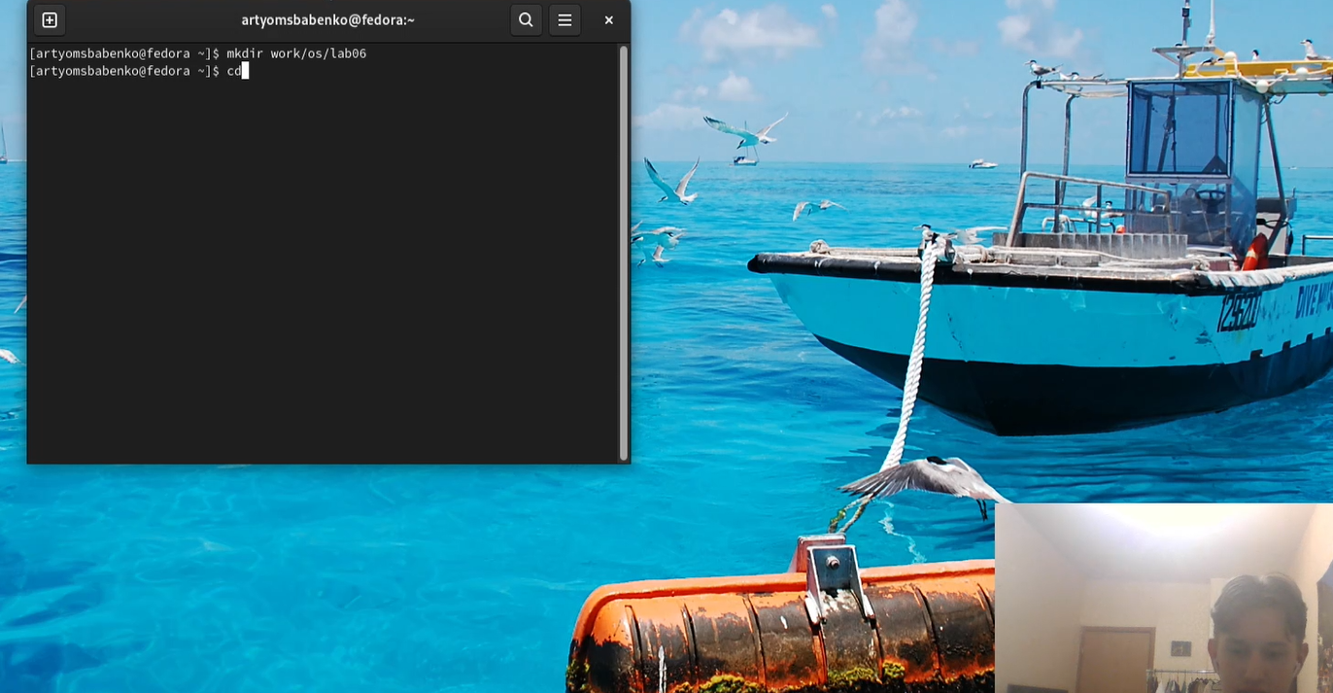

*Рис.1. Создание каталога*

1. Перешёл в созданный каталог, вызвал vi и создал файл hello.sh (рис.2).

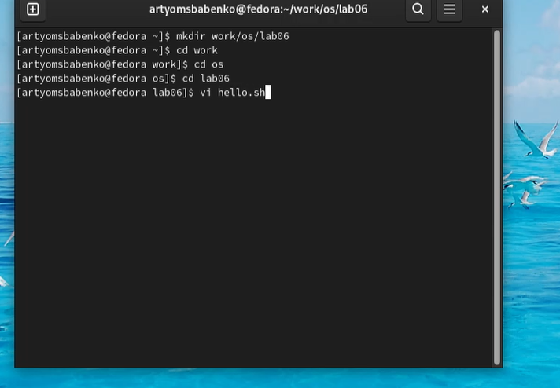

*Рис.2. Созданиe файла*

1. Открыл файл, нажал клавишу i и ввёл данный текст (рис.3).

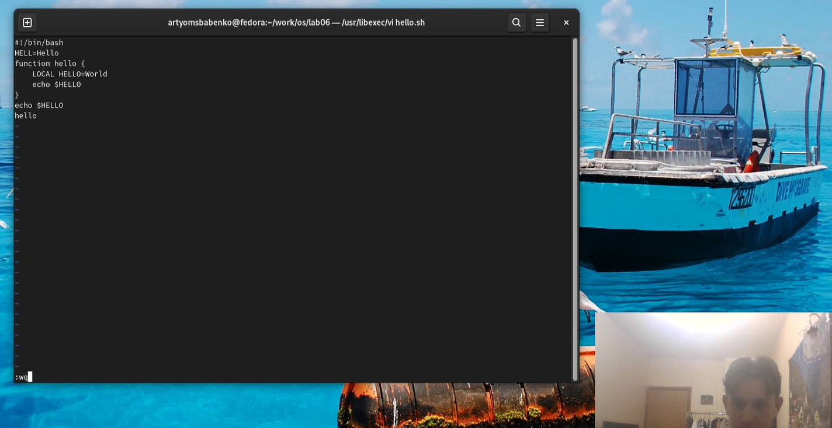

*Рис.3. Файл с текстом*

1. Сохранил текст, сделал файл исполняемым и вызвал vi на редактирование файла (рис.4).

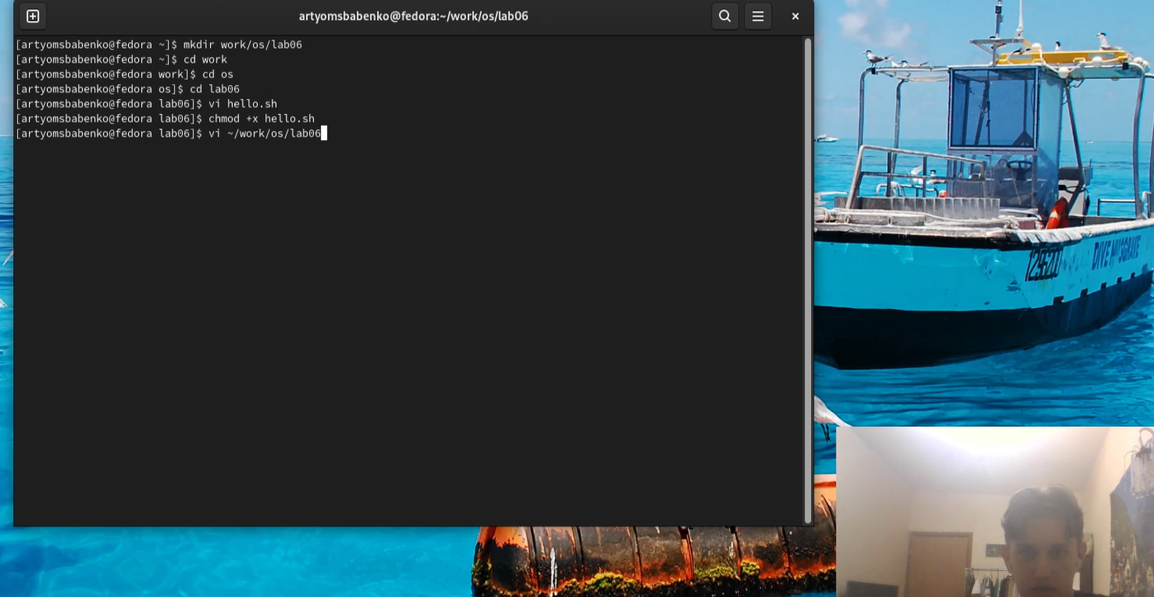

*Рис.4. Файл исполняемый и теперь текст в нём можно редактировать*

1. Изменил текст файла согласно подпунктам к заданию 2, записал произведённые изменения и вышел из vi (рис.5).

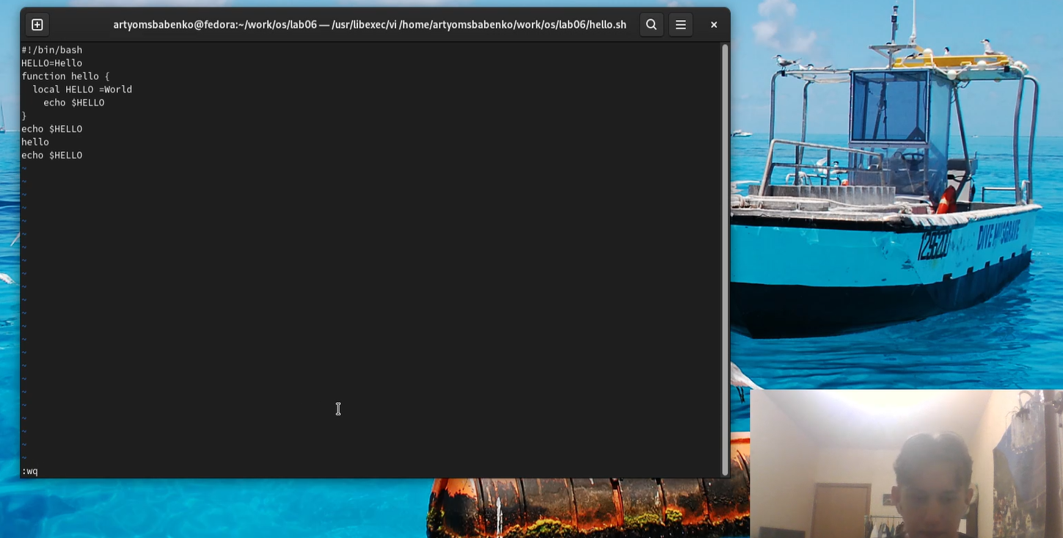

*Рис.5. Текст файла после всех изменений*

# Выводы

Я получил практические навыки работы с текстовым редактором vi, установленным по умолчанию практически во всех дистрибутивах.

# Контрольные вопросы

1. Редактор vi имеет три режима работы:

– командный режим — предназначен для ввода команд редактирования и навигации по редактируемому файлу;

– режим вставки — предназначен для ввода содержания редактируемого файла;

– режим последней (или командной) строки — используется для записи изменений в файл и выхода из редактора.

1. Символ q (или q!).
2. Команды позиционирования:

– 0 (ноль) — переход в начало строки;

– $ — переход в конец строки;

– G — переход в конец файла;

– 𝑛G — переход на строку с номером 𝑛.

1. Символ G.
2. Команды редактирования:

– а — вставить текст после курсора;

– А — вставить текст в конец строки;

– i — вставить текст перед курсором;

– 𝑛 i — вставить текст 𝑛 раз;

– I — вставить текст в начало строки;

– о — вставить строку под курсором;

– О — вставить строку над курсором;

– x — удалить один символ в буфер;

– d w — удалить одно слово в буфер;

– d $ — удалить в буфер текст от курсора до конца строки;

– d 0 — удалить в буфер текст от начала строки до позиции курсора;

– d d — удалить в буфер одну строку;

– 𝑛 d d — удалить в буфер 𝑛 строк;

– u — отменить последнее изменение;

– . — повторить последнее изменение;

– Y — скопировать строку в буфер;

– 𝑛 Y — скопировать 𝑛 строк в буфер;

– y w — скопировать слово в буфер;

– p — вставить текст из буфера после курсора;

– P — вставить текст из буфера перед курсором;

– c w — заменить слово;

– 𝑛 c w — заменить 𝑛 слов;

– c $ — заменить текст от курсора до конца строки;

– r — заменить слово;

– R — заменить текст;

– / текст — произвести поиск вперёд по тексту указанной строки символов текст;

– ? текст — произвести поиск назад по тексту указанной строки символов текст.

1. Символ u.
2. Опции редактора vi позволяют настроить рабочую среду. Для задания опций используется команда set (в режиме последней строки):

– : set all — вывести полный список опций;

– : set nu — вывести номера строк;

– : set list — вывести невидимые символы;

– : set ic — не учитывать при поиске, является ли символ прописным или строчным.